广西化工研究院有限公司
2020年度部门决算

目 录

第一部分：广西化工研究院有限公司概况
一、主要职能
二、部门决算单位构成
第二部分：广西化工研究院有限公司2020年度部门决算报表
表一：收入支出决算总表
表二：收入决算表
表三：支出决算表
表四：财政拨款收入支出决算总表
表五：一般公共预算财政拨款支出决算表
表六：一般公共预算财政拨款基本支出决算表
表七：一般公共预算财政拨款安排的“三公”经费支出决算表
表八：政府性基金预算财政拨款收入支出决算表
表九：国有资本经营预算财政拨款收入支出决算表
第三部分：广西化工研究院有限公司2020年度部门决算情况说明
一、2020 年度收入支出决算总体情况。
二、2020 年度一般公共预算财政拨款支出决算情况。
三、2020年度一般公共预算财政拨款基本支出决算情况说明。
四、2020 年度政府性基金支出决算情况。
五、2020年度国有资本经营预算支出决算情况
六、一般公共预算财政拨款安排的“三公”经费支出决算情况说明。
七、其他重要事项情况说明。
第四部分：名词解释

第一部分：广西化工研究院有限公司概况
一、主要职能
广西化工研究院有限公司是集产、学、研、用于一体的省级综合性化工科研单位，国有高新技术企业。公司前身是1934年成立的广西化学试验所，1958年正式挂牌成立广西化工研究所，1993年更名为广西壮族自治区化工研究院。2004年由事业编制单位转制为全民所有制企业，2006年划归自治区国资委管理，2016年11月划转广西宏桂资本运营集团有限公司管理，2018年11月28日改制为有限责任公司，注册资本1.5亿元。同年，集团公司将化纤所、绢麻所划入化工院，作为化工院的二级企业管理。
二、部门决算单位构成
广西化工研究院有限公司部门决算单位构成：董事会办公室（公司办公室）、科技发展部（含信息中心）、企业管理部、财务部(中心)、审计法务部、人力资源部、党群工作部、纪检监察室、改制办、产业孵化中心、总工办、科研中心、商贸营销部、技术服务部、基地管理办公室、KCA承包组。

第二部分：广西化工研究院有限公司2020年度部门决算报表
表一：收入支出决算总表
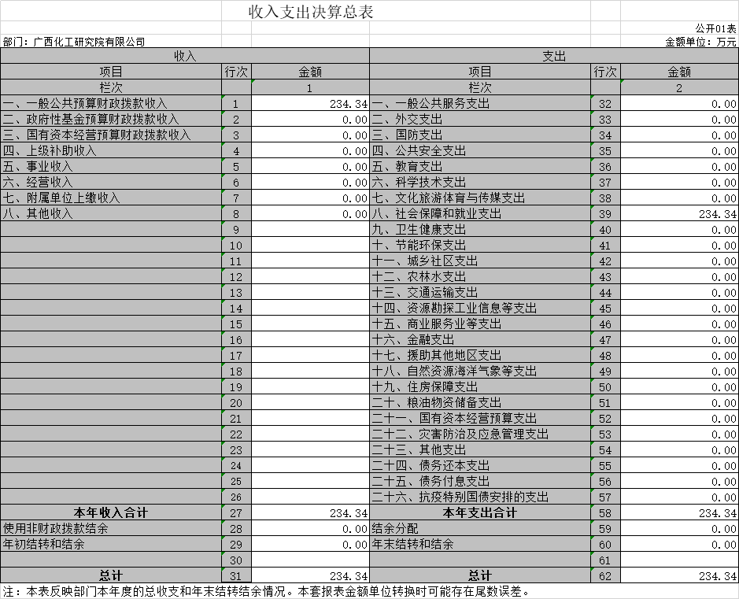

表二：收入决算表
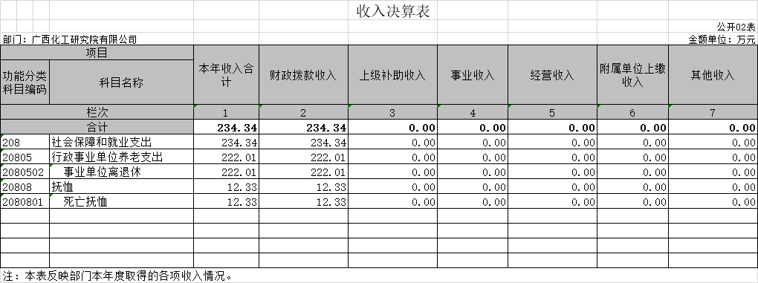

表三：支出决算表
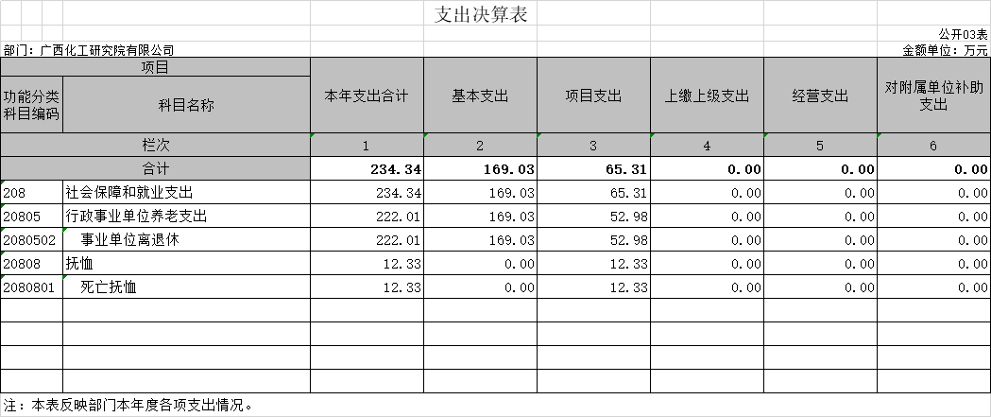

表四：财政拨款收入支出决算总表
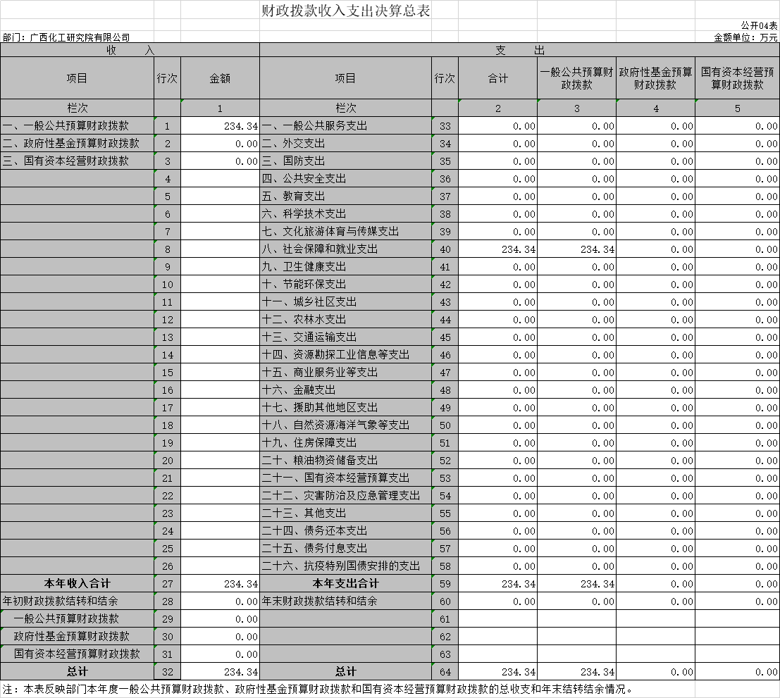
表五：一般公共预算财政拨款支出决算表

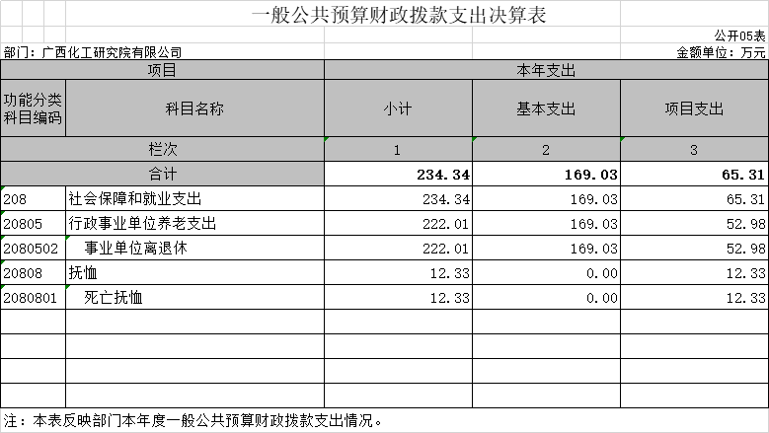

表六：一般公共预算财政拨款基本支出决算表
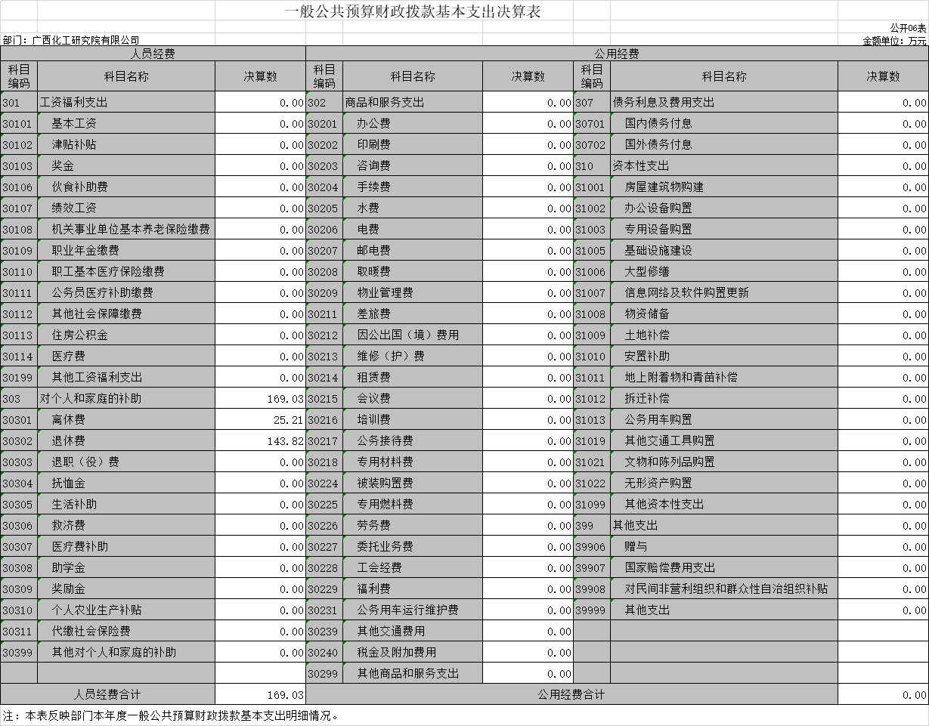

表七：一般公共预算财政拨款安排的“三公”经费支出决算表
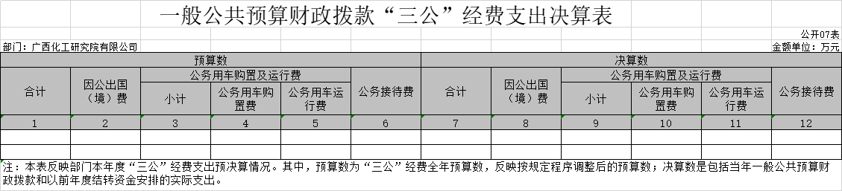
本单位没有一般公共预算财政拨款安排的“三公”经费支出，故本表无数据。
表八：政府性基金预算财政拨款收入支出决算表
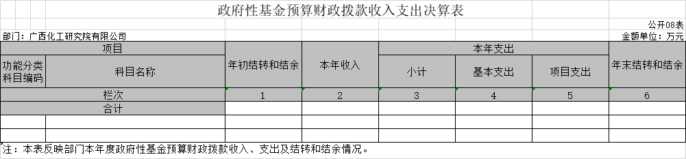
本单位没有政府性基金预算财政拨款收入，也没有政府性基金预算财政拨款安排的支出，故本表无数据。
表九：国有资本经营预算财政拨款收入支出决算表
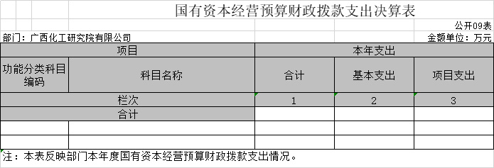
本单位没有国有资本经营预算财政拨款收入，也没有国有资本经营预算财政拨款安排的支出，故本表无数据。

第三部分：广西化工研究院有限公司2020年度部门决算情况说明
一、2020年度收入支出决算总体情况
（一）本部门2020年度总收入 234.34 万元，其中本年收入234.34 万元, 较2019年度决算数减少102.06万元，下降43.55%。收入具体情况如下。
1.一般公共预算财政拨款收入234.34万元，为自治区本级财政当年拨付的资金。较2019年度决算数减少102.06万元，下降43.55%，主要原因是离退休人员死亡。
2.政府性基金预算财政拨款收入 0 万元。
3.国有资本经营预算财政拨款收入 0 万元。
4.事业收入 0 万元。
5.经营收入 0 万元。
6.其他收入 0 万元。
7.用事业基金弥补收支差额 0 万元。
8.上年结转和结余 0 万元。
（二）本部门2020年度总支出234.34万元，其中本年支出234.34万元, 较2019年度决算数减少101.45万元，下降43.29 %。支出具体情况如下：
1.社会保障和就业支出234.34万元：主要用于离退休人员支出。较2019年度决算数减少101.45万元，下降43.29 %，主要原因是离退休人员减少。
2.结余分配 0 万元。
3.年末结转和结余 0 万元。
二、2020 年度一般公共预算财政拨款支出决算情况
广西化工研究院有限公司2020年度一般公共预算财政拨款支出 234.34 万元，较2019年度决算数减少101.45万元，下降43.29 %。其中：基本支出169.03万元，项目支出 65.31万元。
广西化工研究院有限公司2020年度一般公共预算财政拨款支出年初预算为235.28万元，支出决算为234.34万元，完成年初预算的99.60 %。
社会保障和就业支出（类）年初预算为235.28 万元，支出决算为234.34万元，完成年初预算的 99.60%。预决算差异主要用于离退休人员减少。
三、2020年度一般公共预算财政拨款基本支出决算情况说明
2020年度一般公共预算财政拨款基本支出 169.03 万元，支出具体情况如下：
对个人和家庭的补助169.03万元，完成年初预算的99.60 %。决预算差异原因在于离退休人员死亡。
四、2020年度政府性基金支出决算情况
广西化工研究院有限公司无政府性基金支出。
五、2020年度国有资本经营预算支出决算情况
广西化工研究院有限公司无国有资本经营预算支出。
六、一般公共预算财政拨款安排的“三公”经费支出决算情况说明
广西化工研究院有限公司无三公”经费支出。因我公司为转制院所，仅编制老人老办法离退休人员补助经费，2020年度一般公共预算财政拨款安排的“三公”经费支出 0 万元，完成年初预算的 0 %，比年增减（减少） 0 万元。其中：因公出国（境）费支出决算 0 万元，公务用车购置及运行费支出决算 0 万元，公务接待费支出决算 0 万元。与上年持平。
七、其他重要事项情况说明
（一） 机关运行经费支出情况说明。
广西化工研究院有限公司无机关运行经费支出。
（二）政府采购支出情况说明。
广西化工研究院有限公司无政府采购支出。
（三）国有资产占用情况说明。
截至2020年12月31日，广西化工研究院有限公司共有车辆 0 辆，其中：副部（省）级领导干部用车 0 辆、机要通信用车 0 辆、应急保障用车 0 辆、执法执勤用车 0 辆、特种专业技术用车 0 辆，其他用车 0 辆；单位价值50万元以上通用设备 0 台（套）；单位价值100万元以上专用设备 0 台（套）。
（四）预算绩效管理工作开展情况。
广西化工研究院有限公司未开展预算绩效管理工作。

第四部分 名词解释
一、财政拨款收入：指自治区财政部门当年拨付的资金。
二、事业收入：指事业单位开展专业业务活动及辅助活动所取得的收入。
三、经营收入：指事业单位在专业业务活动及其辅助活动之外开展非独立核算经营活动取得的收入。
四、其他收入：指除上述“财政拨款收入”“事业收入”“经营收入”等以外的收入。
五、用事业基金弥补收支差额指事业单位在当年的“财政拨款收入”“事业收入”“经营收入”“其他收入”不足以安排当年支出的情况下，使用非财政拨款结余弥补本年度收支缺口的资金。
六、年初结转和结余：指以前年度尚未完成、结转到本年 按有关规定继续使用的资金。
七、结余分配：指事业单位按规定提取的职工福利基金、事业基金和缴纳的所得税，以及建设单位按规定应交回的基本建设竣工项目结余资金。
八、年末结转和结余：指本年度或以前年度预算安排、因客观条件发生变化无法按原计划实施，需要延迟到以后年度按有关规定继续使用的资金。
九、基本支出：指为保障机构正常运转、完成日常工作任务而发生的人员支出和公用支出。
十、项目支出：指在基本支出之外为完成特定行政任务和事业发展目标所发生的支出。
十一、经营支出：指事业单位在专业业务活动及其辅助活动之外开展非独立核算经营活动发生的支出。
十二、“三公”经费：纳入自治区财政预决算管理的“三公”经费，是指自治区本级各部门用财政拨款安排的因公出国（境）费、公务用车购置及运行费和公务接待费。其中因公出国（境）费反映单位公务出国（境）的国际旅费、国外城市间交通费、住宿费、伙食费、培训费、公杂费等支出；公务用车购置及运行费反映单位公务用车车辆购置支出（含车辆购置税）及租用费、燃料费、维修费、过路过桥费、保险费、安全奖励费用等支出；公务接待费反映单位按规定开支的各类公务接待（含外宾接待）支出。
十三、机关运行经费：为保障行政单位（含参照公务员法管理的事业单位）运行用于购买货物和服务的各项资金，包括办公及印刷费、邮电费、差旅费、会议费、福利费、日常维修费、专用材料及一般设备购置费、办公用房水电费、办公用房取暖费、办公用房物业管理费、公务用车运行维护费以及其他费用。

